Отчёт по лабораторной работе №8

Текстовой редактор vi

Митичкина Екатерина Павловна

Содержание

Цель работы 2

Задача 2

Теоретическое введение: 3

Основные группы команд редактора 3

Команды управления курсором 3

Команды позиционирования 3

Команды перемещения по файлу 4

Команды перемещения по словам1 4

Команды редактирования 4

Вставка текста 4

Вставка строки 4

Удаление текста 4

Отмена и повтор произведённых изменений 4

Копирование текста в буфер 4

Вставка текста из буфера 4

Замена текста 5

Поиск текста 5

Команды редактирования в режиме командной строки 5

Копирование и перемещение текста 5

Запись в файл и выход из редактора 5

Опции 5

Выполнение лабораторной работы 5

Создание нового файла с использованием vi: 6

Редактирование существующего файла: 8

Выводы 12

Ответы на контрольные вопросы 12

Команды перемещения по файлу 12

Команды перемещения по словам1 13

Запись в файл и выход из редактора 13

# Цель работы

Познакомиться с операционной системой Linux. Получить практические навыки работы с редактором vi, установленным по умолчанию практически во всех дистрибутивах.

# Задача

1. Ознакомиться с теоретическим материалом.
2. Ознакомиться с редактором **vi**.
3. Выполнить упражнения, используя команды **vi**.

Создание нового файла с использованием **vi**: 1. Создайте каталог с именем **~/work/os/lab06**. 2. Перейдите во вновь созданный каталог. 3. Вызовите **vi** и создайте файл **hello.sh**

vi hello.sh

1. Нажмите клавишу i и вводите следующий текст.

#!/bin/bash   
HELL=Hello   
function hello {  
 LOCAL HELLO=World  
 echo $HELLO  
}  
echo $HELLO   
hello

1. Нажмите клавишу Esc для перехода в командный режим после завершения ввода текста.
2. Нажмите : для перехода в режим последней строки и внизу вашего экрана появится приглашение в виде двоеточия.
3. Нажмите w (записать) и q (выйти), а затем нажмите клавишу Enter для сохранения вашего текста и завершения работы.
4. Сделайте файл исполняемым

Редактирование существующего файла: 1. Вызовите **vi** на редактирование файла

vi ~/work/os/lab06/hello.sh

1. Установите курсор в конец слова **HELL** второй строки.
2. Перейдите в режим вставки и замените на **HELLO**. Нажмите Esc для возврата в командный режим.
3. Установите курсор на четвертую строку и сотрите слово **LOCAL**.
4. Перейдите в режим вставки и наберите следующий текст: **local**, нажмите Esc для возврата в командный режим.
5. Установите курсор на последней строке файла. Вставьте после неё строку, содержащую следующий текст: **echo $HELLO**.
6. Нажмите Esc для перехода в командный режим.
7. Удалите последнюю строку.
8. Введите команду отмены изменений u для отмены последней команды.
9. Введите символ : для перехода в режим последней строки. Запишите произведённые изменения и выйдите из **vi**.

# Теоретическое введение:

В большинстве дистрибутивов Linux в качестве текстового редактора по умолчанию устанавливается интерактивный экранный редактор vi (Visual display editor).  
Редактор vi имеет три режима работы: - *командный режим* — предназначен для ввода команд редактирования и навигации по редактируемому файлу; - *режим вставки* — предназначен для ввода содержания редактируемого файла; - *режим последней (или командной) строки* — используется для записи изменений в файл и выхода из редактора.

Для вызова редактора **vi** необходимо указать команду **vi** и имя редактируемого файла:

vi <имя_файла>

При этом в случае отсутствия файла с указанным именем будет создан такой файл.  
Переход в командный режим осуществляется нажатием клавиши Esc . Для выхода из редактора **vi** необходимо перейти в режим последней строки: находясь в командном режиме, нажать Shift-; (по сути символ : — двоеточие), затем:  
- набрать символы **wq**, если перед выходом из редактора требуется записать изменения в файл; - набрать символ **q** (или **q!**), если требуется выйти из редактора без сохранения.

***Замечание.*** Следует помнить, что **vi** различает прописные и строчные буквы при наборе (восприятии) команд.

## Основные группы команд редактора

### Команды управления курсором

Команды управления курсором приведены в табл  
| Курсор влево| Курсор вправо|Курсор вверх| Курсор вниз| |————-|————–|————-|———–| | <- (клавиша Backspace) | Space (клавиша «пробел»)|| Enter| |h|l|k|j| |<|->|^|⬇️|

### Команды позиционирования

* 0(ноль) — переход в начало строки;
* $ — переход в конец строки;
* G — переход в конец файла;
* 𝑛 G — переход на строку с номером 𝑛.

### Команды перемещения по файлу

* Ctrl-d— перейти на пол-экрана вперёд;
* Ctrl-u— перейти на пол-экрана назад;
* Ctrl-f— перейти на страницу вперёд;
* Ctrl-b— перейти на страницу назад.

### Команды перемещения по словам1

* W или w — перейти на слово вперёд;
* 𝑛 W или 𝑛 w— перейти на 𝑛 слов вперёд;
* b или B — перейти на слово назад;
* 𝑛 b или 𝑛 B — перейти на 𝑛 слов назад.

## Команды редактирования

### Вставка текста

* а — вставить текст после курсора;
* А — вставить текст в конец строки;
* i — вставить текст перед курсором;
* 𝑛 i — вставить текст 𝑛 раз;
* I — вставить текст в начало строки.

### Вставка строки

* o — вставить строку под курсором;
* O — вставить строку над курсором.

### Удаление текста

* x — удалить один символ в буфер;
* d w — удалить одно слово в буфер;
* d $— удалить в буфер текст от курсора до конца строки;
* d 0 — удалить в буфер текст от начала строки до позиции курсора;
* d d — удалить в буфер одну строку;
* 𝑛 d d — удалить в буфер 𝑛 строк.

### Отмена и повтор произведённых изменений

* u — отменить последнее изменение;
* . — повторить последнее изменение.

### Копирование текста в буфер

* Y — скопировать строку в буфер;
* 𝑛 Y — скопировать 𝑛 строк в буфер;
* y w — скопировать слово в буфер.

### Вставка текста из буфера

* p — вставить текст из буфера после курсора;
* P — вставить текст из буфера перед курсором.

### Замена текста

* c w — заменить слово;
* 𝑛 c w — заменить 𝑛 слов;
* c $ — заменить текст от курсора до конца строки;
* r — заменить слово;
* R — заменить текст.

### Поиск текста

* / текст — произвести поиск вперёд по тексту указанной строки символов текст;
* ? текст — произвести поиск назад по тексту указанной строки символов текст.

## Команды редактирования в режиме командной строки

### Копирование и перемещение текста

* : 𝑛,𝑚 d — удалить строки с 𝑛 по 𝑚;
* : 𝑖,𝑗 m 𝑘 — переместить строки с 𝑖 по 𝑗, начиная со строки 𝑘;
* : 𝑖,𝑗 t 𝑘 — копировать строки с 𝑖 по 𝑗 в строку 𝑘;
* : 𝑖,𝑗 w имя-файла — записать строки с 𝑖 по 𝑗 в файл с именем имя-файла.

### Запись в файл и выход из редактора

* : w — записать изменённый текст в файл, не выходя из vi;
* : w имя-файла — записать изменённый текст в новый файл с именем имя-файла;
* : w ! имя-файла — записать изменённый текст в файл с именем имя-файла;
* : w q — записать изменения в файл и выйти из vi;
* : q — выйти из редактора vi;
* : q ! — выйти из редактора без записи;
* : e ! — вернуться в командный режим, отменив все изменения, произведённые со времени последней записи.

## Опции

Опции редактора vi позволяют настроить рабочую среду. Для задания опций используется команда **set** (в режиме последней строки): - : set all — вывести полный список опций; – : set nu — вывести номера строк; – : set list — вывести невидимые символы; – : set ic — не учитывать при поиске, является ли символ прописным или строчным.  
Если вы хотите отказаться от использования опции, то в команде **set** перед именем опции надо поставить **no**.

# Выполнение лабораторной работы

1. Ознакомилась с теоретическим материалом.
2. Ознакомилась с редактором **vi**.
3. Выполнила упражнения, используя команды **vi**.

### Создание нового файла с использованием vi:

1. Создала каталог с именем **~/work/os/lab06** 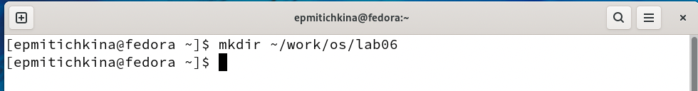
2. Перешла во вновь созданный каталог. 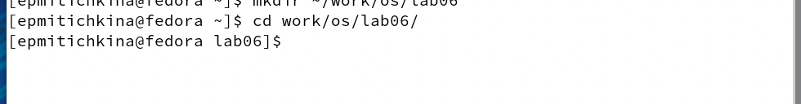
3. Вызовала **vi** и создала файл **hello.sh**  
   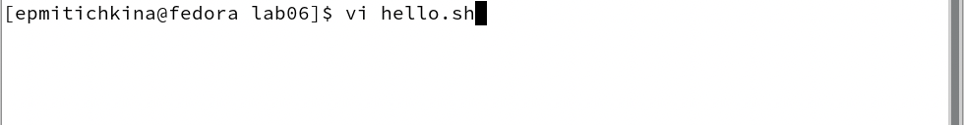 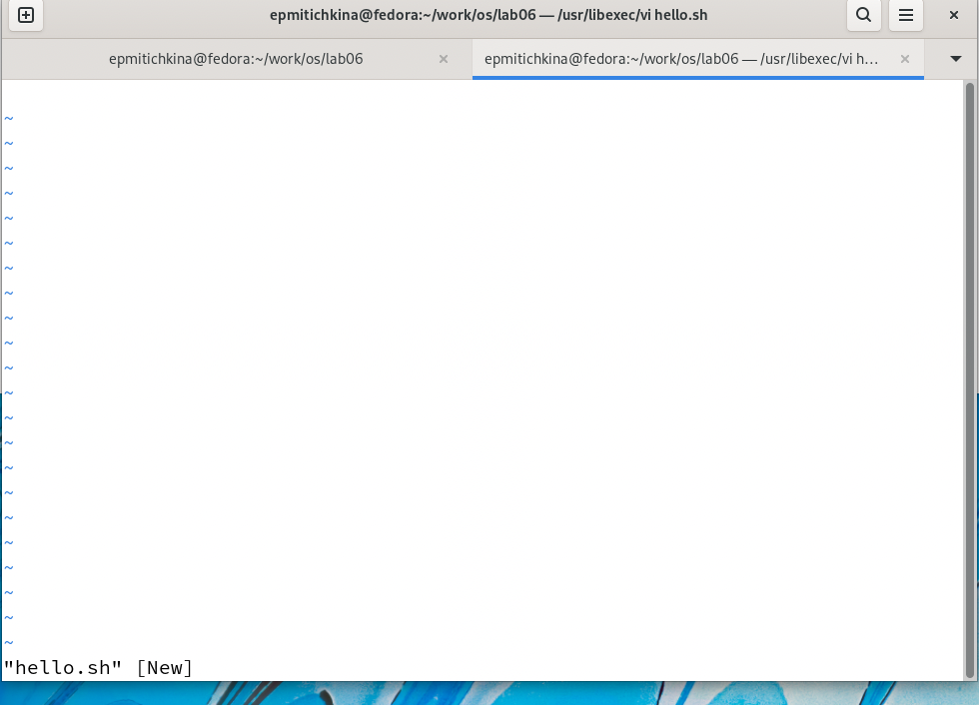
4. Нажала клавишу i и ввела следующий текст. 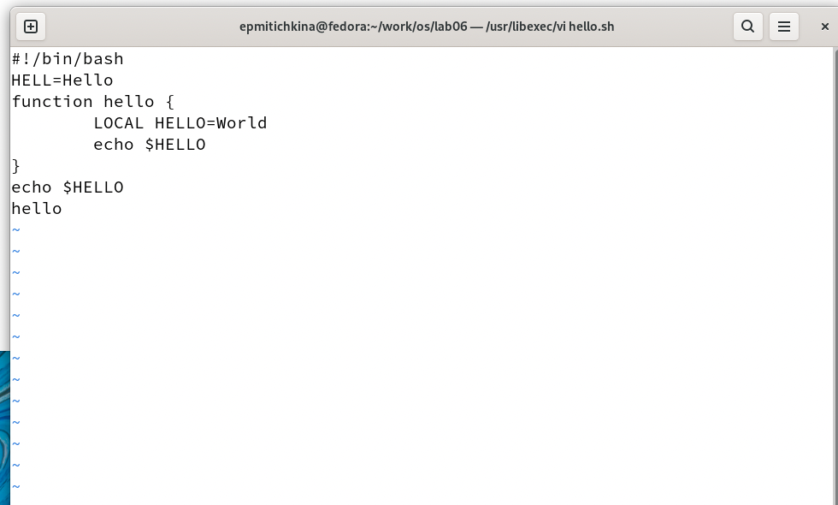
5. Нажала клавишу Esc для перехода в командный режим после завершения ввода текста.
6. Нажала : для перехода в режим последней строки и внизу моего экрана появится приглашение в виде двоеточия.
7. Нажала w (записать) и q (выйти), а затем нажала клавишу Enter для сохранения моего текста и завершения работы. 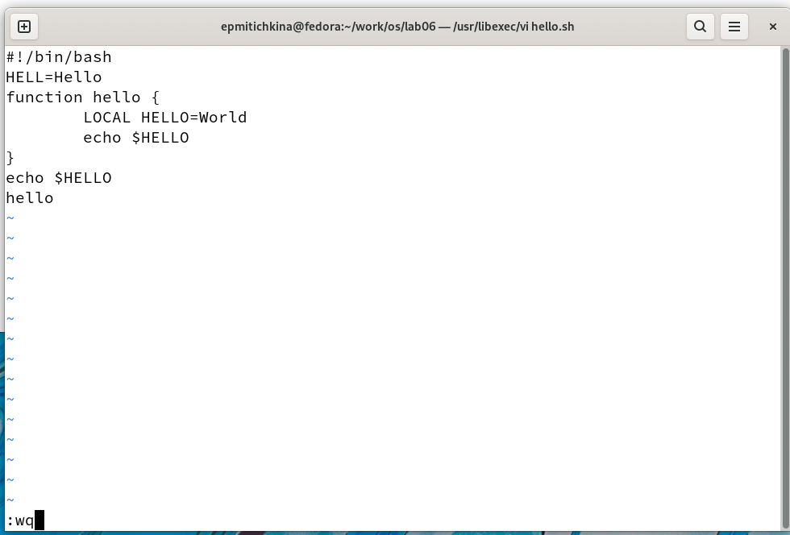
8. Сделайте файл исполняемым 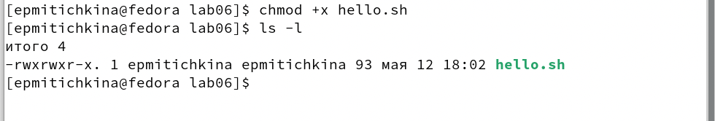

### Редактирование существующего файла:

1. Вызвала **vi** на редактирование файла 
2. Установила курсор в конец слова **HELL** второй строки.
3. Перешла в режим вставки и заменила на **HELLO**. Нажала Esc для возврата в командный режим. 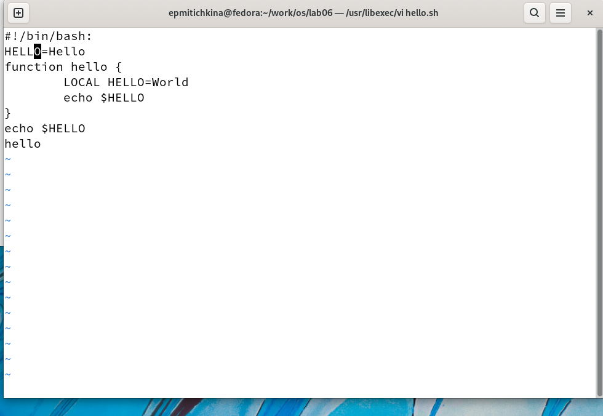
4. Установила курсор на четвертую строку и стерла слово **LOCAL**. 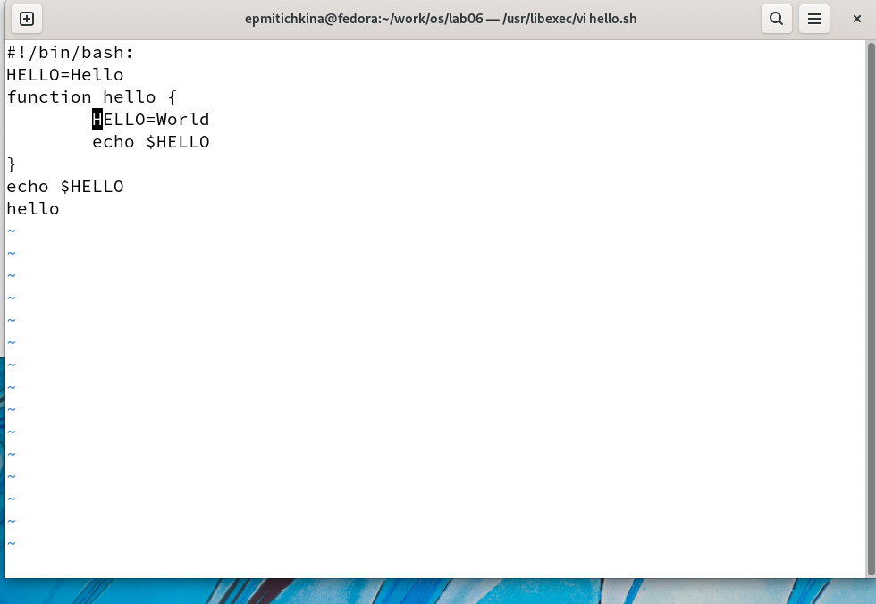
5. Перешла в режим вставки и наберала следующий текст: **local**, нажала Esc для возврата в командный режим. 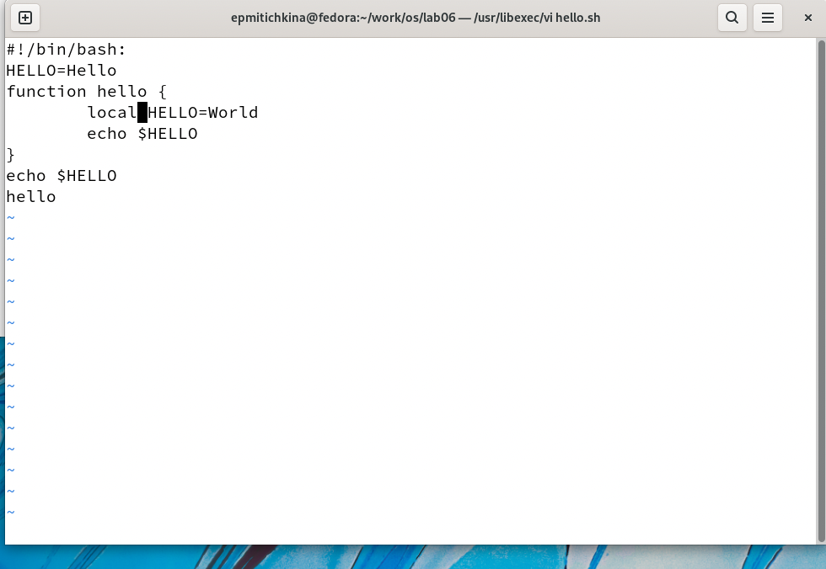
6. Установила курсор на последней строке файла. Вставила после неё строку, содержащую следующий текст: **echo $HELLO**. 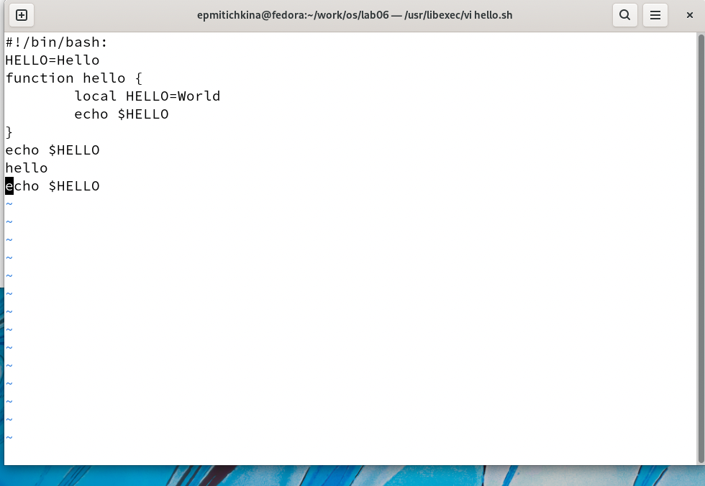
7. Нажала Esc для перехода в командный режим.
8. Удалила последнюю строку. 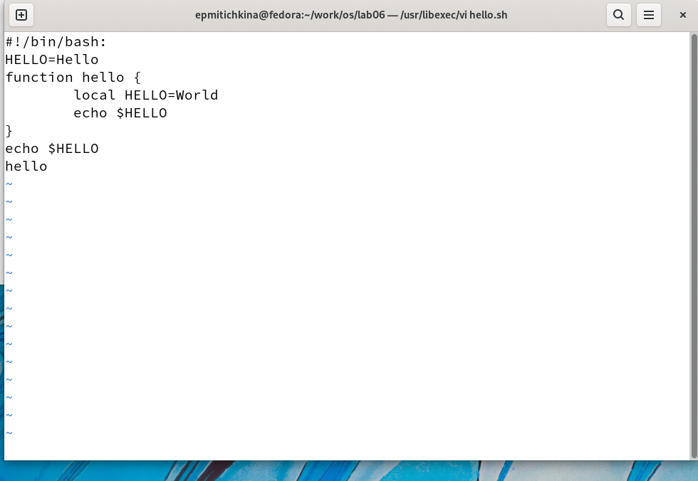
9. Ввела команду отмены изменений u для отмены последней команды. 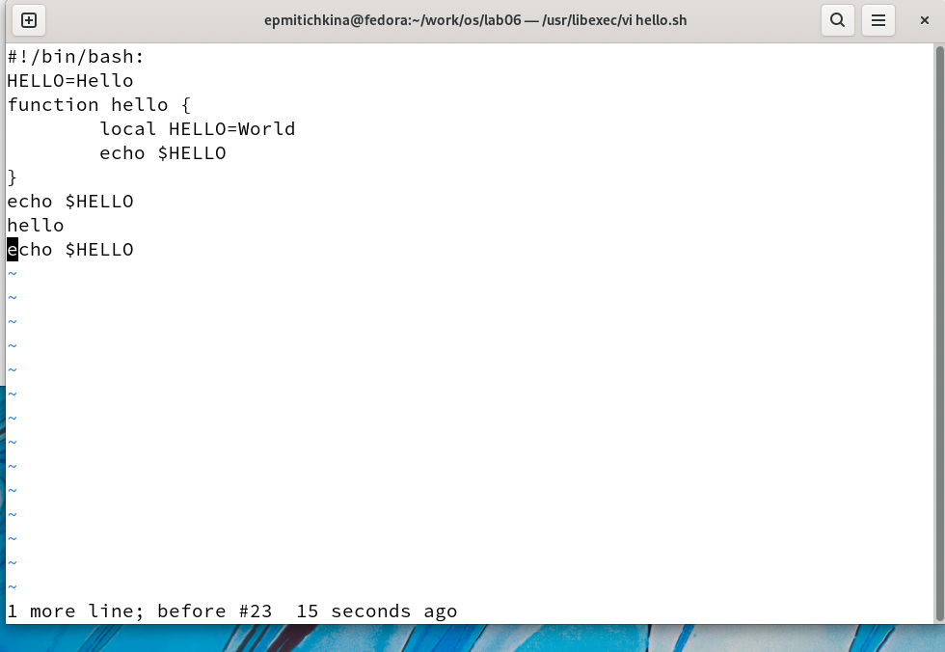
10. Ввела символ : для перехода в режим последней строки. Записала произведённые изменения и вышла из **vi**. 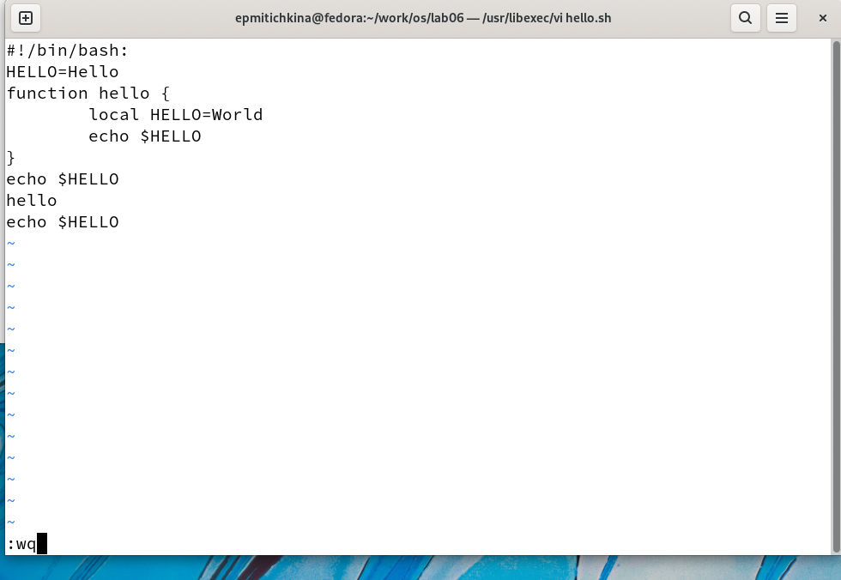

# Выводы

В результате работы познакомилась с операционной системой Linux. Получила практические навыки работы с редактором vi, установленным по умолчанию практически во всех дистрибутивах.

# Ответы на контрольные вопросы

1. Дайте краткую характеристику режимам работы редактора vi.
   * Ввод текста
   * Командный режим
   * Режим командной строки
2. Как выйти из редактора, не сохраняя произведённые изменения?  
   :q или :q!
3. Назовите и дайте краткую характеристику командам позиционирования.
   * 0(ноль) — переход в начало строки;
   * $ — переход в конец строки;
   * G — переход в конец файла;
   * 𝑛 G — переход на строку с номером 𝑛.
4. Что для редактора vi является словом?  
   Буквы отделеные пробелами с двух сторон
5. Каким образом из любого места редактируемого файла перейти в начало (конец) файла?
   * начало - 1G
   * конец - G
6. Назовите и дайте краткую характеристику основным группам команд редактирования. ### Команды позиционирования
   * 0(ноль) — переход в начало строки;
   * $ — переход в конец строки;
   * G — переход в конец файла;
   * 𝑛 G — переход на строку с номером 𝑛.

### Команды перемещения по файлу

* + Ctrl-d— перейти на пол-экрана вперёд;
  + Ctrl-u— перейти на пол-экрана назад;
  + Ctrl-f— перейти на страницу вперёд;
  + Ctrl-b— перейти на страницу назад.

### Команды перемещения по словам1

* + W или w — перейти на слово вперёд;
  + 𝑛 W или 𝑛 w— перейти на 𝑛 слов вперёд;
  + b или B — перейти на слово назад;
  + 𝑛 b или 𝑛 B — перейти на 𝑛 слов назад.

1. Необходимо заполнить строку символами $. Каковы ваши действия?
   1. Зайду в редактирование, напишу $
   2. Скапирую y w
   3. Далее вставлю p
2. Как отменить некорректное действие, связанное с процессом редактирования?  
   u - отмена последнее изменение
3. Назовите и дайте характеристику основным группам команд режима последней строки. ### Копирование и перемещение текста
   * : 𝑛,𝑚 d — удалить строки с 𝑛 по 𝑚;
   * : 𝑖,𝑗 m 𝑘 — переместить строки с 𝑖 по 𝑗, начиная со строки 𝑘;
   * : 𝑖,𝑗 t 𝑘 — копировать строки с 𝑖 по 𝑗 в строку 𝑘;
   * : 𝑖,𝑗 w имя-файла — записать строки с 𝑖 по 𝑗 в файл с именем имя-файла.

### Запись в файл и выход из редактора

* + : w — записать изменённый текст в файл, не выходя из vi;
  + : w имя-файла — записать изменённый текст в новый файл с именем имя-файла;
  + : w ! имя-файла — записать изменённый текст в файл с именем имя-файла;
  + : w q — записать изменения в файл и выйти из vi;
  + : q — выйти из редактора vi;
  + : q ! — выйти из редактора без записи;
  + : e ! — вернуться в командный режим, отменив все изменения, произведённые со времени последней записи.

1. Как определить, не перемещая курсора, позицию, в которой заканчивается строка?
2. Выполните анализ опций редактора vi (сколько их, как узнать их назначение и т.д.). ## Опции Опции редактора vi позволяют настроить рабочую среду. Для задания опций используется команда **set** (в режиме последней строки): - : set all — вывести полный список опций; – : set nu — вывести номера строк; – : set list — вывести невидимые символы; – : set ic — не учитывать при поиске, является ли символ прописным или строчным.
3. Как определить режим работы редактора vi? *командный режим* — перемещение по файлу, стирание текста и другие редактирующие функции. Это - основной режим, только из него можно сразу перейти в другие режимы. Для возврата в основной режим из любого другого режима:

<ESC>, иногда 2 раза;  
<Ctrl-[>

* *режим вставки* - ввод текста. Как только завершается ввод текста, принято сразу возвращаться в обычный режим. Заметьте, что стирание и ввод текста происходит в двух разных режимах. Переход в него из обычного режима:

i  
<Insert>

*режим последней (или командной) строки* - Команды (операции с файлом, поиск и замена, настройка редактора…). Переход в него из обычного режима:

:

1. Постройте граф взаимосвязи режимов работы редактора vi. 